PHIẾU BÀI TẬP SỐ 1
I. Bài tập trắc nghiệm
Câu 1: Cho có . Số đo góc là:
A. B. C. D.
Câu 2: Một tam giác cân có góc ở đáy bằng thì số đo góc ở đỉnh là:
A. B. C. D.
Câu 3: Cho , biết cm, cm và chu vi tam giác bằng cm. Các cạnh còn lại của mỗi tam giác là:
A. cm B. cm
C. cm D. cm, cm
Câu 4: Cho . Biết . Tính ?
A. B. C. D.
Câu 5: Cho hình vẽ dưới đây:
Chọn câu sai:
A. B.
C. D.
Câu 6: Cho tam giác và tam giác có: . Cần thêm điều kiện gì để hai tam giác và bằng nhau theo trường hợp cạnh – góc – cạnh:
A. B. C. D.
Câu 7: Cho đoạn thẳng , trên đường trung trực của đoạn thẳng lấy điểm . So sánh và .
A. B. C. D.
Câu 8: Cho tam giác và tam giác có , , . Phát biểu nào sau đây đúng.
A. B.
C. D.
Câu 9: Cho . Biết cm, cm, cm. Tính độ dài cạnh .
A. cm B. cm C. cm D. cm
Câu 10: Một tam giác cân có góc ở đáy bằng thì số đo góc ở đỉnh bằng:
A. B. C. D.
II. Bài tập tự luận
Dạng 1. Bài tập về tổng ba góc của tam giác
Bài 1. Tính số đo các góc trong hình sau:
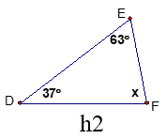
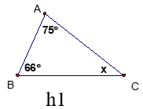
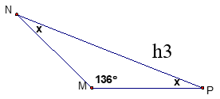

Bài 2. Xét tam giác vuông ABC tại , góc có số đo là . Tính góc ?
Bài 3. Xét cân tại A có góc ở đỉnh bằng . Hãy tính số đo hai góc còn lại?
Bài 4. Xét cân tại có góc ở đáy bằng . Hãy tính số đo góc ở đỉnh?
Bài 5. Tính số đo góc trong hình sau:
Bài 6. Cho hình vẽ bên dưới. Chứng minh rằng:
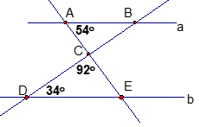
Dạng 2. Bài tập về các trường hợp bằng nhau của hai tam giác và các bài toán liên quan
Bài 1. Cho có , lấy là trung điểm của .
a) Chứng minh: .
b) Chứng minh: .
c)Kẻ . Chứng minh .
Bài 2. Cho có . Kẻ . Gọi là giao điểm của và . Chứng minh:
a) ;
b) ;
c) là tia phân giác của .
Bài 3. Cho góc nhọn có là tia phân giác của . Trên tia lấy điểm bất kì. Từ kẻ đường thẳng vuông góc xuống cắt lần lượt tại và , cắt tại H, cắt tại . Chứng minh rằng:
a) ;
b) ;
c) .
Dạng 3. Tam giác đặc biệt
Bài 1: Trong các hình sau, hình nào là tam giác cân, tam giác đều? Giải thích tại sao?
Dạng 4. Bài toán thực tế
Bài 1: Tính số đo các góc , , trong ngôi nhà dựa vào hình vẽ.
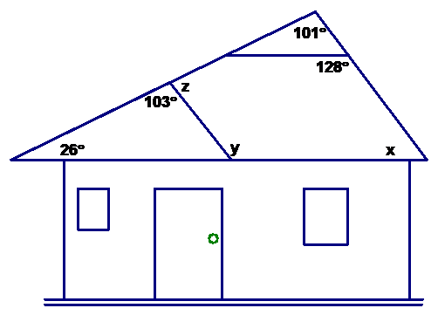
Bài 2.
Dưới đây là hình ảnh mô phỏng một khúc cầu Long Biên (Quận Long Biên – Hà Nội) được ghép bởi những ô cầu hình tam giác.


a) Những ô cầu tam giác trên có bằng nhau hay không?
b) Biết rằng ba cạnh của mỗi ô cầu đều bằng , mỗi một nhịp cầu (phần cầu giữa hai trụ đỡ cầu trên sông) có 8 ô như hình biểu diễn trên. Hỏi mỗi nhịp cầu Long Biên dài khoảng bao nhiêu mét?
c) Cầu Long Biên có tất cả 19 nhịp cầu và đường cầu dẫn (phần nối cầu trên sông vào bờ) dài khoảng . Vậy cầu Long Biên có chiều dài tổng cộng là khoảng bao nhiêu mét?
PHIẾU HỌC TẬP SỐ 2
Bài 1. Tính trong hình sau
Bài 2. Điền số đo các góc vào hình vẽ sau:
Bài 3. Cho có và . Tính ?
Bài 4. Cho có . Tia phân giác của cắt ở .
a) Tính
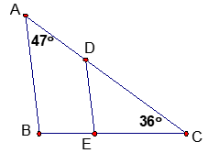
b) Tính ,
Bài 5. Cho hình vẽ sau, biết . Tính .

Bài 6. Cho . Các tia phân giác của và cắt nhau tại . Biết
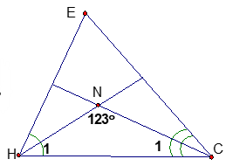
Tính

Gợi ý: Tính thông qua

Bài 7. Cho , biết ,, ,, . Tính số đo các góc còn lại và chu vi của mỗi tam giác nói trên.
Bài 8. Cho , là trung điểm của . Trên tia đối của tia lấy điểm sao cho .
a. Chứng minh: ; b. Chứng minh:
c. Chứng minh rằng:
Bài 9. Cho . Gọi là trung điểm của cạnh , là trung điểm của cạnh . Trên tia đối của tia lấy điểm sao cho . Chứng minh:
a) b) ; c)
Bài 10. Cho . M là trung điểm AC. Trên tia đối của tia MB, lấy điểm D sao cho .
- Chứng minh:
- Chứng minh:
- Trên kéo dài lấy điểm sao cho ( ≠ ). Chứng minh: .

